
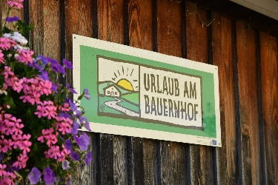
PRAKTIKANTIN für
Sommer 2026 gesucht

Wir suchen Dich!

Wir, Familie Kreuzer vlg. Pölzl, suchen für den Sommer ,Mai- September ( 12-16 Wochen) 2026 Unterstützung für die täglichen Arbeiten am Betrieb.

Unser Betrieb ist ein Familien- und über Generationen betriebener BIO-Bauernhof, welcher sich aus einer Land- und Forstwirtschaft zusammensetzt. Unser Betrieb befindet sich im Bezirk Murtal in der Marktgemeinde Pölstal. Neben der Landwirtschaft betreiben wir auch Urlaub am Bauernhof, hierbei ist der Betrieb mit vier Blumen klassifiziert.
Dein Aufgabenbereich:
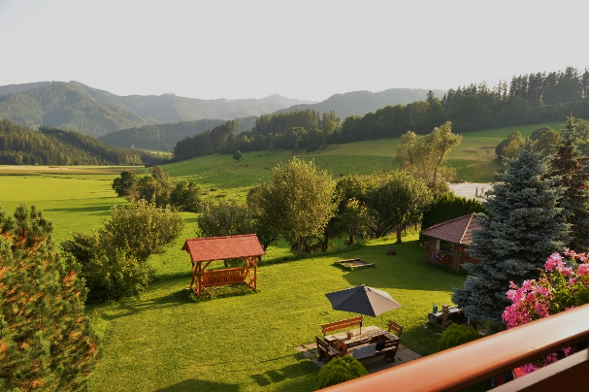
- Mithilfe bei den täglichen Stallarbeiten
  - Melkarbeit(2 mal tgl., Melkstand)
  - Kälber füttern
  - Feldarbeit
- Mithilfe beim Gästebetrieb
  - (Frühstückstisch abräumen
  - Täglichen Reinigungsarbeiten der Zimmer
  - bei Gästewechsel Zimmerendreinigung
  - Essen vorbereiten)
  - Brot und Gebäck backen
  - Suppeneinlagen vorbereiten
- diverse Hausarbeiten( putztn, bügeln, etc.)
- Gartenarbeit nach Bedarf, beispielsweise
  - Rasenmähen, Blumengießen
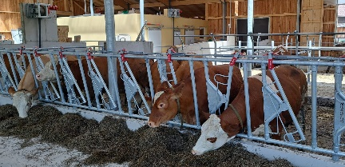
  - Traktorführerschein von Vorteil
Wir bieten:
- ein familiäres Umfeld
- Kost- und Logie frei
- Angemessene Bezahlung
- freie Tage nach Vereinbarung

Wenn wir dein Interesse geweckt haben und du dir ein Praktikum bei uns vorstellen kannst, ruf uns doch gerne an oder schau auf unserer Homepage vorbei!
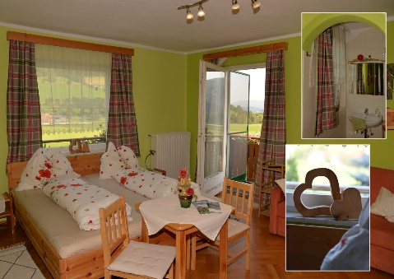
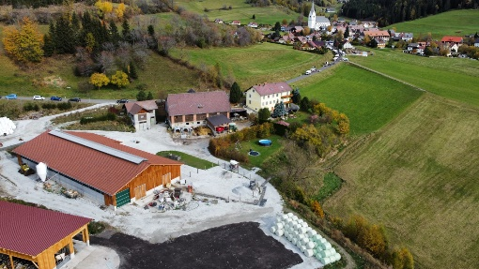
Pölzlhof
Martin und Helga Kreuzer
Kroisenbach 1
8763 Pölstal
Murtal - Steiermark

Mobil: +43 6766041887
Website: www.poelzlhof.at
E-Mail: urlaub@poelzlhof.at
Wir freuen uns auf dich!

